1. 新建Dynamic Web Project，工程名为struts2Demo

2.配置web.xml:在struts2Demo/WebContent/WEB-INF 目录下新建一个名为web.xml的文件并添加如下文本：

<?xml version="1.0" encoding="UTF-8"?>
<web-app xmlns:xsi="http://www.w3.org/2001/XMLSchema-instance" xmlns="http://java.sun.com/xml/ns/javaee" xsi:schemaLocation="http://java.sun.com/xml/ns/javaee http://java.sun.com/xml/ns/javaee/web-app_2_5.xsd" id="WebApp_ID" version="2.5">
<display-name>struts2Demo</display-name>

<filter>
<filter-name>struts2</filter-name>
<filter-class>
org.apache.struts2.dispatcher.FilterDispatcher
<!--org.apache.struts2.dispatcher.ng.filter.StrutsPrepareAndExecuteFilter-->
</filter-class>
</filter>
<filter-mapping>
<filter-name>struts2</filter-name>
<url-pattern>/*</url-pattern>
</filter-mapping>

<welcome-file-list>
<welcome-file>index.html</welcome-file>
<welcome-file>index.htm</welcome-file>
<welcome-file>index.jsp</welcome-file>
<welcome-file>default.html</welcome-file>
<welcome-file>default.htm</welcome-file>
<welcome-file>default.jsp</welcome-file>
</welcome-file-list>
</web-app>

3.将commons-logging-1.1.jar、freemarker-2.3.8.jar、ognl-2.6.11.jar、struts2-core-2.0.6.jar和xwork-2.0.1.jar
这几个包拷贝到web.xml:在struts2Demo/WebContent/WEB-INF/lib目录下

4.web.xml:在struts2Demo/WebContent 目录下添加error.jsp、login.jsp和welcome.jsp文件

5.在struts2Demo/Java Resources/src 下新建一个名为LoginAction的Java类

6.在struts2Demo/Java Resources/src 目录下新建一个名为struts.xml的文件并添加如下代码：

<?xml version="1.0" encoding="UTF-8"?>
<!DOCTYPE struts PUBLIC
"-//Apache Software Foundation//DTD Struts Configuration 2.0//EN"
"http://struts.apache.org/dtds/struts-2.0.dtd">

<struts>
<include file="struts-default.xml" />
<package name="tutorial" extends="struts-default">
<action name="login" class="struts2Demo.LoginAction">
<result name="input">/login.jsp</result>
<result name="error">/error.jsp</result>
<result name="success">/welcome.jsp</result>
</action>
</package>

</struts>

7.将该工程添加到tomcat中，并启动服务。
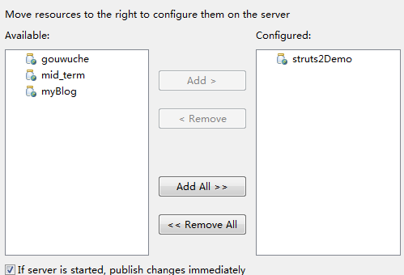

8.在浏览器地址栏输入下内容：
